АДМИНИСТРАЦИЯ МУНИЦИПАЛЬНОГО ОБРАЗОВАНИЯ
ГУЛЬКЕВИЧСКИЙ РАЙОН

ПОСТАНОВЛЕНИЕ
от | 11.04.2017 |  | № | 401
г. Гулькевичи
О внесении изменения в постановление администрации
муниципального образования Гулькевичский район от
18 мая 2016 года № 451 «Об утверждении административного
регламента по предоставлению муниципальной услуги
«Субсидирование из местного бюджета части затрат
субъектов малого предпринимательства на
ранней стадии их деятельности»
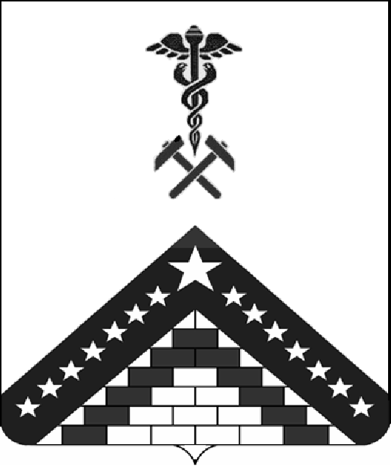
В связи с изменением режима работы муниципального казенного учреждения «Многофункциональный центр по предоставлению государственных и муниципальных услуг муниципального образования Гулькевичский район», руководствуясь статьей 66 устава муниципального образования Гулькевичский район, п о с т а н о в л я ю:
1. Внести в приложение к постановлению администрации муниципального образования Гулькевичский район от 18 мая 2016 года № 451 «Об утверждении административного регламента по предоставлению муниципальной услуги «Субсидирование из местного бюджета части затрат субъектов малого предпринимательства на ранней стадии их деятельности» изменение, изложив таблицу пункта 1.3.5 подраздела 1.3 раздела 1 «Общие положения» в следующей редакции:
«
День недели | Управление экономики и потребительской сферы | МКУ «МФЦ»
Понедельник | с 8.00 до 12.00  с 13.00 до 17.00 | с 8.00 до 18.00
Вторник | с 8.00 до 12.00  с 13.00 до 17.00 | с 8.00 до 20.00
Среда | с 8.00 до 12.00  с 13.00 до 17.00 | с 8.00 до 18.00
Четверг | с 8.00 до 12.00  с 13.00 до 17.00 | с 8.00 до 18.00
Пятница | с 8.00 до 12.00  с 13.00 до 16.00 | с 8.00 до 18.00
Суббота | выходной | с 9.00 до 14.00
Воскресенье | выходной | выходной
».
2. Отделу по делам СМИ управления по социальной работе и взаимодействию со СМИ администрации муниципального образования Гулькевичский район (Бандурко) обнародовать настоящее постановление в специально установленных местах для обнародования муниципальных правовых актов органов местного самоуправления муниципального образования Гулькевичский район, определенных постановлением администрации муниципального образования Гулькевичский район от 3 декабря 2015 года № 1239 «Об определении специально установленных мест для обнародования муниципальных правовых актов органов местного самоуправления муниципального образования Гулькевичский район», и разместить на официальном сайте муниципального образования Гулькевичский район в информационно-телекоммуникационной сети «Интернет».
3. Постановление вступает в силу со дня его официального обнародования.
Глава муниципального образования Гулькевичский район |  | В.И. Кадькало

ЛИСТ СОГЛАСОВАНИЯ
проекта постановления администрации муниципального образования
Гулькевичский район от ________________ № _______
«О внесении изменений в постановление администрации муниципального образования Гулькевичский район от 18 мая 2016 года № 451 «Об утверждении административного регламента по предоставлению муниципальной услуги «Субсидирование из местного бюджета части затрат субъектов малого предпринимательства на ранней стадии их деятельности»

Проект подготовлен и внесен:
Управлением экономики и потребительской
сферы администрации муниципального
образования Гулькевичский район
Начальник управления Е.А. Хмелько

Проект согласован:
Заместитель главы муниципального
образования Гулькевичский район
по финансово-экономическим вопросам С.А. Юрова

Начальник юридического отдела
администрации муниципального
образования Гулькевичский район Г.П. Соловьева

Исполняющий обязанности
начальника отдела делопроизводства
управления делами
администрации муниципального
образования Гулькевичский район М.В. Сергиенко

Советник главы муниципального
образования Гулькевичский район Н.Д. Кузьменко

Заместитель главы муниципального
образования Гулькевичский район,
управляющий делами Л.В. Перевертайло

